Exemple d’application 1 :
On demande aux 29 élèves d’une classe combien ils ont de frères et sœurs.

On obtient les réponses : 0 , 2 , 1 , 4 , 0 , 1 , 1 , 1 , 1, 4, 3, 2, 2, 1, 1, 0, 0, 0, 2, 4, 6, 1, 0, 2, 3, 4, 3, 2, 0.

Le caractère étudié est ……………………. (c’est un nombre de frères et sœurs)

La variable prend 5 valeurs différentes (dans l’ordre croissant) :
x₁ = …. x₂ = …… x₃ = ……. x₄ = …… x₅ = …..

Les effectifs correspondants à ces 5 valeurs sont :
n₁ = …. n₂ = …… n₃ = ……. n₄ = …… n₅ = …..
L’effectif total est = n₁ + n₂ + n₃ + n₄ + n₅
= ………………………………… = 29

On peut dresser un tableau des effectifs et celui des fréquences (ici, indiquer les fréquences en pourcentages) :
x_{i} |  |  |  |  |  |  | Total
n_{i} |  |  |  |  |  |  | 29
fi |  |  |  |  |  |  | 100 %

Exemple d’application 3 : Répartition des groupes sanguins

Le sang humain est classé en 4 groupes distincts : A, B, AB, O.
Indépendamment du groupe, le sang peut posséder le facteur rhésus.
Si le sang d’un individu possède ce facteur, il est dit de rhésus positif noté Rh⁺.
Dans le cas contraire, l’individu est dit de rhésus négatif noté Rh⁻.

Une étude statistique portant sur un effectif de 10 000 personnes a donné les résultats suivants :
40 % des personnes sont du groupe A.  10 % des personnes sont du groupe B.  5 % des personnes sont du groupe AB.  Les autres sont du groupe O. | 810 personnes sont du groupe B−.  720 du groupe A+  85 du groupe AB.  8 105 en tout sont de rhésus positif.

Remarque : les deux caractères étudiés (le groupe et le rhésus) sont …………………..

Rassembler les informations précédentes dans un tableau des effectifs à double entrée :

Exemple d’application 4 : Régime des élèves de 2 sections différentes

Dans un lycée, 80 élèves sont en section STI et 120 en section ST2S.
Parmi les élèves de STI, 16 sont internes, 56 sont demi-pensionnaires et les ………. autres sont externes.
Parmi les élèves de la section ST2S, 72 sont internes, 36 sont demi-pensionnaires et les ………… autres sont externes.
On étudie un caractère ……………………… qui prend les trois valeurs ……………. ; ………………. ; ………………… sur les deux populations : ……………………………. et …………………………………….

Tableau des fréquences (à donner sous forme décimale) :
 | Internes | Demi-P | Externes | Total
STI |  |  |  | 1
ST2S |  |  |  | 1

- Ici, on considère séparément les deux populations. Pour chacune, on calcule les fréquences à partir de 2 totaux différents (80 et 120), pas par rapport à l’effectif total (200).

Exemple d’application 2 (vos 16 notes au devoir maison n°6) :

7 8 8 9 10 10 10,5 11 11 11,5 11,5 12 12,5 13 13 14,5

Déterminer la médiane et les quartiles de cette série.
Réaliser le diagramme en boîte de cette série.

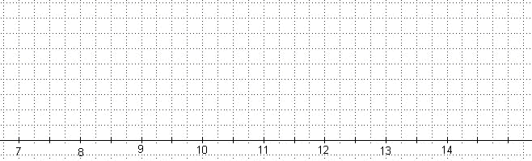

Exemple d’application 5 : Construction d’un diagramme tige et feuilles

Une enquête portant sur la part des dépenses de santé dans leur budget, a été réalisée auprès de 32 ménages. Les résultats obtenus (en %) sont les suivants, écrits dans l’ordre de leur obtention :
2,9 | 3,2 | 2,4 | 3,0 | 2,9 | 2,2 | 1,5 | 2,9
3,1 | 1,9 | 3,0 | 2,3 | 1,9 | 2,9 | 2,1 | 3,1
2,9 | 2,8 | 3,3 | 2,4 | 2,9 | 2,5 | 2,9 | 3,0
2,6 | 2,9 | 2,1 | 2,6 | 3,2 | 2,7 | 2,8 | 3,1

